**Титульный лист к отчету по лабораторной работе**

МИНОБРНАУКИ РОССИИ

Федеральное государственное бюджетное образовательное учреждение высшего профессионального образования

«ЧЕРЕПОВЕЦКИЙ ГОСУДАРСТВЕННЫЙ УНИВЕРСИТЕТ»

Институт информационных технологий

наименование института (факультета)

Математическое и программное обеспечение ЭВМ

наименование кафедры

Программирование графики и цифровая обработка изображений

наименование дисциплины в соответствии с учебным планом

ЛАБОРАТОРНАЯ РАБОТА № 5

Исполнитель студент

1ПИб-02-1оп-22 ы

группа

Маслов Владислав Андреевич 1

Фамилия, имя, отчество

Руководитель

Табунов Павел Александрович

Ф.И.О. преподавателя

Оценка

Подпись

1. год

Оглавление

1. Задание на лабораторную работу: 3

2. Ход работы 3

Вывод 8

1. Задание на лабораторную работу:

Разбить стекло.

1. Ход работы

Подключение аддона Cell Fracture (Edit -> Preferences -> Add-ons, в поиске необходимо набрать Cell Fracture).

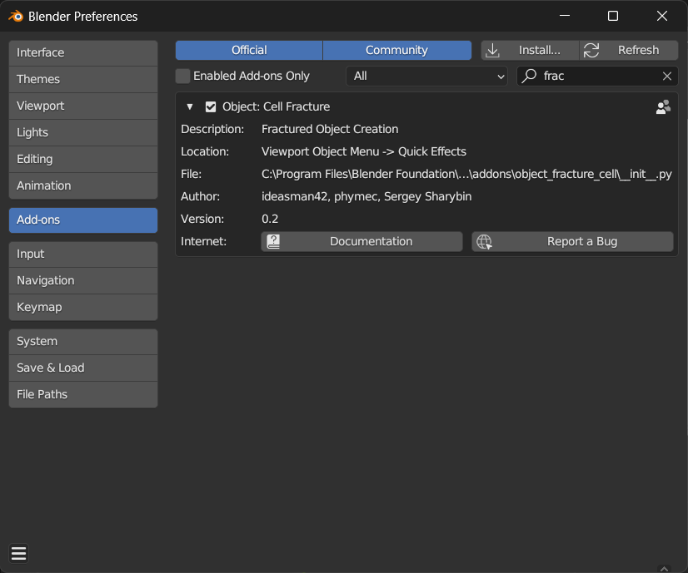

Рис.1. Подключение аддона Cell Fracture

Удаление куба, добавление плоскости, поворот на 90 градусов по оси Х.

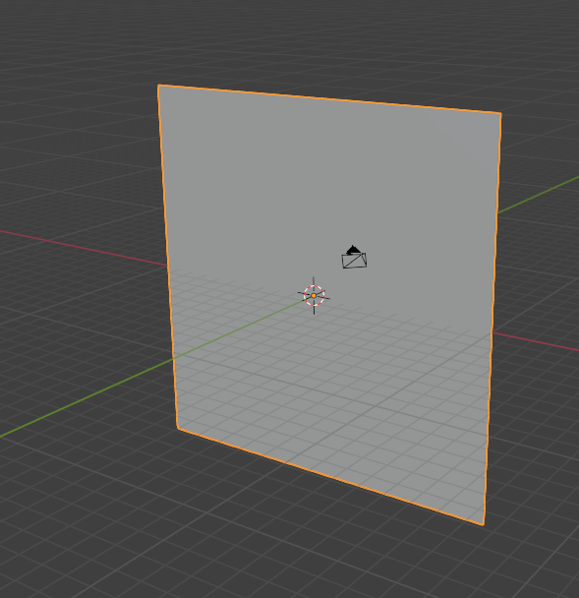

Рис.2. Будущее стекло

Добавление UV сферы, уменьшение её размера, помещение в центре плоскости.

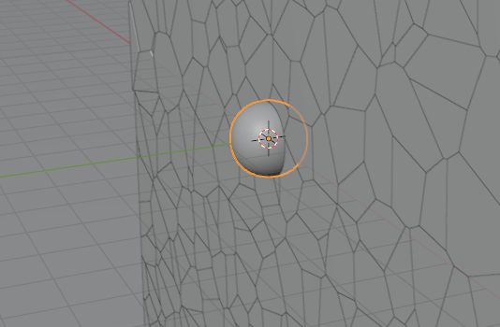

Рис.3. Сфера в стекле

Выделение плоскости, на панели инструментов необходимо нажать кнопку Cell Fracture и выставить следующие настройки (рис. 4).

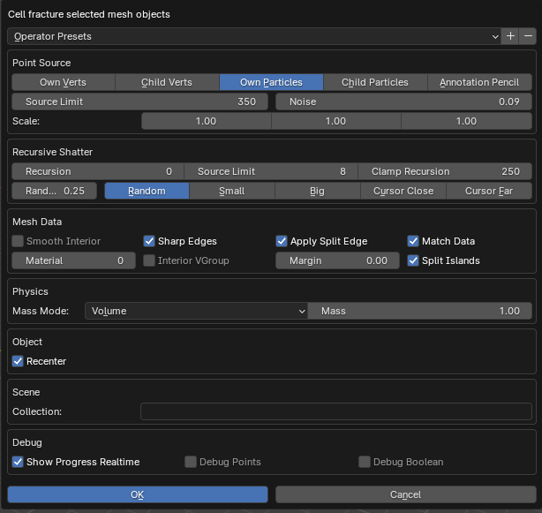

Рис.4. Настройки осколков стекла

Выделение одного фрагмента и его активация. На панели инструментов необходимо найти Rigid body и нажать кнопку Add active.

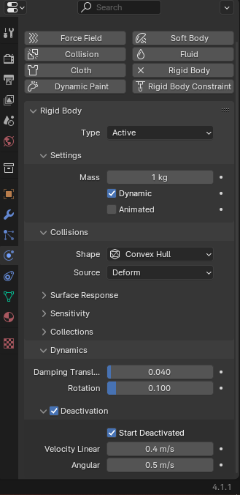

Рис.5. Object -> Rigid body -> Active

Анимирование сферы. На 1-ом кадре необходимо отвести её в сторону и нажать I -> Location. Затем перейти на 20-й кадр, переместить ее поближе к стеклу и снова нажать I -> Location.

Сейчас нужно придать сфере физику твёрдого тела. Для этого необходимо выделить её и на вкладке физики нажать кнопку Rigid body. Теперь при проигрывании анимации, сфера не летит к стеклу, а падает вниз. Чтобы это исправить, необходимо анимировать поведение сферы. Первые 14 кадров она должна двигаться по заданной траектории, а остальные – вести себя как твердое тело, которому передано ускорение.



Рис.6.

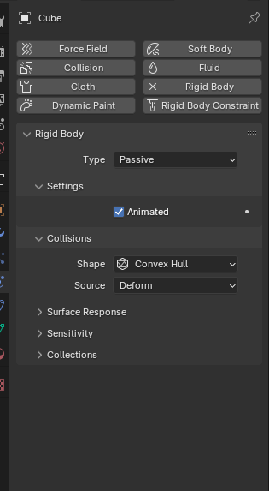

Рис.7.

Cтекло падает. Далее необходимо добавить плоскость в качестве пола, задать ей необходимые параметры, сделать её пассивным объектом.

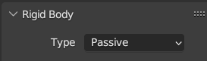

Рис.8. Сделали пол пассивным.

Создание материала для стекла и применение его на целое стекло и осколки.

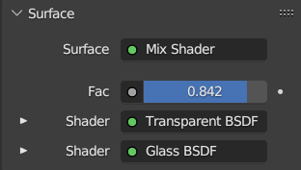

Рис.9.

Настройка освещения, мира, пола, как нам нужно.

На 13м кадре нужно сделать видимым целое стекло, на 14м кадре (момент удара) скрыть его и сделать видимым осколки (рис. 15).

Далее необходимо выставить нужное количество семплов и произвести рендеринг анимации. Можно наблюдать, как сфера разбивает стекло.

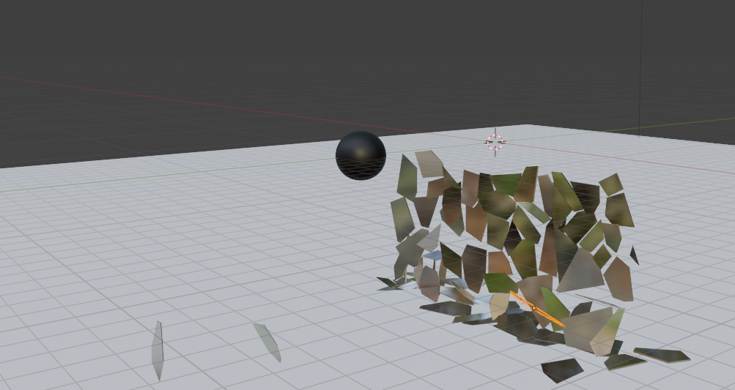

Рис.11. Сфера разбивает стекло

# Вывод

В ходе выполнения лабораторной работы была создана анимации разбития стекла мячом.